شایان گلمحمدی – تهران مرکز – ورودی 99 – یکشنبه ساعت 7:30

تمرین نحوه نمایش اطلاعات در حافظه :

1- 0 10000001 01010000000000000000000

2- 50.625

3- 1 10000011 01110100000000000000000

4- 1000000001101001

5- -16

6- 010000010100001001000011

تمرین الگوریتم و فلوچارت :

الف)

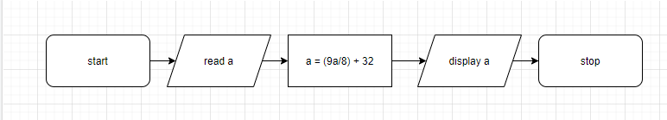

ب)

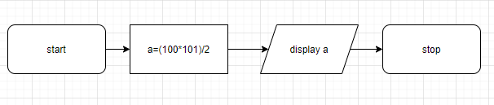

ج)

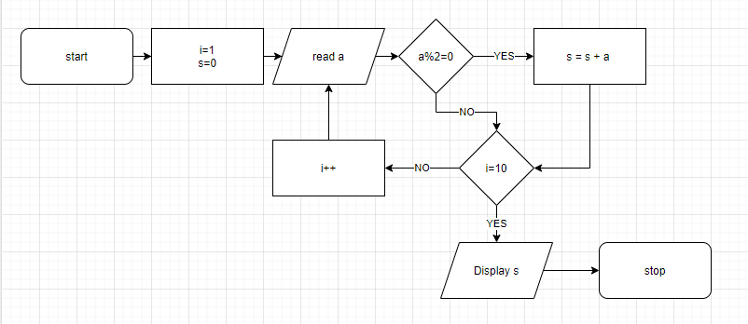

د)

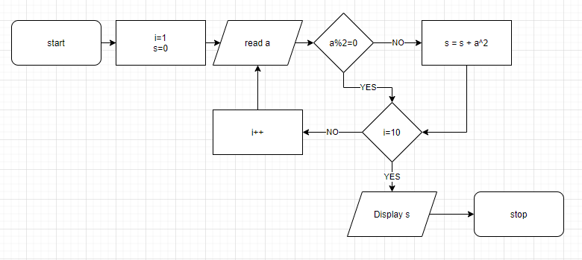

1-

1. Start
2. Read a
3. If a<2 : Display “NO” and stop
4. i = 2
5. if a%i != 0 : go to 6 , Else : Display “NO” and stop
6. if i = a-1 : Display “YES” and stop , Else : i++ and go to 5

2-

1. start
2. Read a
3. If a=0 : Display 1
4. If a>0 : k=1 , Else : k=-1
5. m = 1 , i = a
6. m = m\*i
7. if i=k : Display m, Else : i=i–k and go to 6
8. stop

3-

1. start
2. read a,b
3. i=1,c=1
4. c=c\*a
5. if i=b : Display c , Else : i++ and go to 4
6. stop

4-

1. start
2. read a
3. read b
4. if b<a : b=a+b,a=b-a,b=b-a
5. read c
6. if c<b : c=c+b,b=c-b,c=c-b
7. if b<a : b=a+b,a=b-a,b=b-a
8. display a , b , c
9. stop